  • Título:  ( ) Com foto ( ) Sem foto  • Menção: ( ) Direta ( ) Indireta |  |   • Publicação:  • Data e Hora: 31/10/2021 - 17h29  • Clipagem: 03/11/2021
  • Veículo: Portal do Holanda  • Editoria:  • Autoria:  • Página:  • Link: https://www.portaldoholanda.com.br/manaus/provas-da-terceira-etapa-do-psc-em-manaus-tiveram-abstencao-de-25-diz-ufam |  |   • Alcance do Veículo:  • Local de Publicação:  • Públicos Afetados:
  • Natureza  ( ) Provocada  ( ) Espontânea |   • Enfoque  ( ) Positivo  ( ) Negativo  ( ) Neutro |  |   • Gêneros Textuais  ( ) Notícia  ( ) Reportagem  ( ) Artigo  ( ) Nota  ( ) Edital  ( ) Outros
  • Ferramentas Multimídias  ( ) Imagens  ( ) Som  ( ) Vídeo  ( ) Animação  ( ) Hipertexto |   • Campus  ( ) Manaus  ( ) Parintins  ( ) Coari  ( ) Itacoatiara  ( ) Humaitá  ( ) Benjamim Constant |  |   • Modalidade  ( ) Ensino  ( ) Pesquisa  ( ) Extensão  ( ) Inovação  ( ) Internacionalização  ( ) Administração Superior  ( ) Evento

• Texto completo:

Provas da terceira etapa do PSC em Manaus tiveram abstenção de 25%, diz UFAM


Foto: Divulgação
Manaus/AM - A Universidade Federal do Amazonas aplicou na manhã neste domingo (31), as provas da terceira etapa do Processo Seletivo Contínuo.
De acordo com o órgão, as provas tiveram a presença de 75% dos inscritos em Manaus. Já no interior, apenas 57% dos candidatos compareceram aos locais de prova.

Comentários: ( ) Positivos ( ) Negativos ( ) Neutros

• Análise do Conteúdo:

• Título:  ( ) Com foto ( ) Sem foto  • Menção: ( ) Direta ( ) Indireta |  | • Publicação:  • Data e Hora: 01/11/2021 - 13h31  • Clipagem: 03/11/2021
• Veículo: Portal do Holanda  • Editoria:  • Autoria:  • Página:  • Link: https://www.portaldoholanda.com.br/amazonas/federacao-diz-que-projeto-de-lei-sobre-tucunare-criminaliza-pescadores-no-amazonas |  | • Alcance do Veículo:  • Local de Publicação:  • Públicos Afetados:
• Natureza  ( ) Provocada  ( ) Espontânea | • Enfoque  ( ) Positivo  ( ) Negativo  ( ) Neutro |  | • Gêneros Textuais  ( ) Notícia  ( ) Reportagem  ( ) Artigo  ( ) Nota  ( ) Edital  ( ) Outros
• Ferramentas Multimídias  ( ) Imagens  ( ) Som  ( ) Vídeo  ( ) Animação  ( ) Hipertexto | • Campus  ( ) Manaus  ( ) Parintins  ( ) Coari  ( ) Itacoatiara  ( ) Humaitá  ( ) Benjamim Constant |  | • Modalidade  ( ) Ensino  ( ) Pesquisa  ( ) Extensão  ( ) Inovação  ( ) Internacionalização  ( ) Administração Superior  ( ) Evento
• Texto completo:

Federação diz que projeto de lei sobre tucunaré criminaliza pescadores no Amazonas

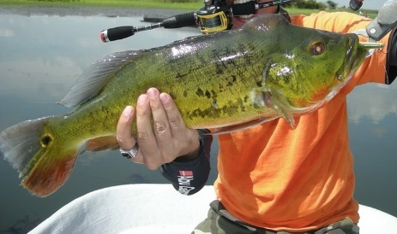
Foto: Ilustrativa Pixabay
Manaus/AM - A Federação dos Sindicatos dos Pescadores e Pescadoras Artesanais do Amazonas (Fesinpeam), divulgou nota repudiando o Projeto de Lei nº 422/21 de autoria do deputado estadual Tony Medeiros, que busca instituir um defeso permanente da pesca do tucunaré, sob pretexto de preservar a espécie, exceto para a pesca esportiva.
Para a federação, o projeto vai prejudicar os cerca de 120 mil pescadores que sobrevivem da atividade no Estado e trata com descaso o meio ambiente, a cultura, e, principalmente, o pescador, sob o pretexto de preservar a espécie, fazendo um manejo voltado para o turismo na região, através da pesca esportiva.
O referido projeto de lei já foi alvo de críticas de professores e pesquisadores das Ciências Pesquisas da Universidade Federal do Amazonas (Ufam).
Sem qualquer estudo ou embasamento cientifico que comprove tais argumentos e sem discutir com a classe dos pescadores, o projeto favorece somente o turismo e criminalizar o pescador, destaca a nota, assinada pelo presidente da entidade, Raimundo Braga Gonçalves.
“É evidente que o projeto de lei na forma que se encontra, beneficiará muito mais a estrangeiros do que a amazonenses, vendendo a eles o nosso direito de pescar, sobreviver e colocar comida na mesa de nossas famílias através da pesca”, afirma Raimundo, lembrando que na maioria das vezes a pesca esportiva não traz benefícios nenhum para a comunidade onde é feita a pesca, porque os estrangeiros não consomem nada no município.
“O pescador não é criminoso, e nem aceitará ser tratado como tal, por conta de um defeso futuro da pesca do tucunaré. Pescar espécie em defeso é crime, e esse PL pretende tornar o pescador criminoso”, completa ele.
Ao assegurar que os filiados à federação não se dobrarão a ações que visam minar a pesca artesanal, atividade que existe no Estado desde seus primórdios, a Fesinpeam lamenta que o deputado queira requentar essa proposta, que já foi rejeitada em anos anteriores na Assembleia Legislativa, para colocar toda uma classe em cima da linha tênue do que é crime ou não, do que é lícito ou ilícito, por conta de interesses externos e obscuros.
A entidade lamenta, inclusive, o que denomina de “posicionamento vazio da Ordem dos Advogados do Brasil – AM”, que na sua ação de apoiar uma causa, acaba atingindo de morte uma classe considerada vulnerável no Estado do Amazonas (classe da pesca), em detrimento do turismo e a grupos empresariais.
Os pescadores afirmam que sempre respeitarão os defesos justificáveis como no caso do Pirarucu, que correu risco de desaparecer de nossos rios.
Mas na proposta do referido projeto chamam a atenção para a “falta cuidado cientifico e respeito ao pescador, que sairá perdendo por conta de barganha de pequenos grupos em detrimento da classe de pesca, que secularmente trabalha e vive dessa atividade no Amazonas”.

Comentários: ( ) Positivos ( ) Negativos ( ) Neutros
• Análise do Conteúdo:

• Título:  ( ) Com foto ( ) Sem foto  • Menção: ( ) Direta ( ) Indireta |  | • Publicação:  • Data e Hora: 02/11/2021 - 14h01  • Clipagem: 03/11/2021
• Veículo: Portal do Holanda  • Editoria:  • Autoria:  • Página:  • Link: https://www.portaldoholanda.com.br/manaus/projeto-que-quer-desmembrar-ufam-para-criar-novas-instituicoes-e-criticado-por-ex-reitores |  | • Alcance do Veículo:  • Local de Publicação:  • Públicos Afetados:
• Natureza  ( ) Provocada  ( ) Espontânea | • Enfoque  ( ) Positivo  ( ) Negativo  ( ) Neutro |  | • Gêneros Textuais  ( ) Notícia  ( ) Reportagem  ( ) Artigo  ( ) Nota  ( ) Edital  ( ) Outros
• Ferramentas Multimídias  ( ) Imagens  ( ) Som  ( ) Vídeo  ( ) Animação  ( ) Hipertexto | • Campus  ( ) Manaus  ( ) Parintins  ( ) Coari  ( ) Itacoatiara  ( ) Humaitá  ( ) Benjamim Constant |  | • Modalidade  ( ) Ensino  ( ) Pesquisa  ( ) Extensão  ( ) Inovação  ( ) Internacionalização  ( ) Administração Superior  ( ) Evento
• Texto completo:

Projeto que quer desmembrar a Ufam para criar novas instituições é criticado por ex-reitores


Foto: Nélson Fraiji e Hidembergue Ordozgoith ex-reitores da UFAM
Manaus/AM - O anúncio da criação, pelo Ministério da Educação (MEC), de cinco novas universidades federais e cinco Institutos Federais a partir do desmembramento de unidades desse tipo já existentes, como a Universidade Federal do Amazonas (Ufam), recebeu protesto de dois ex-reitores da instituição de ensino.
O ex-reitor Nelson Abrahim Fraiji considera insensatez o que chama de fatiamento da Ufam, enquanto Hidembergue Ordozgoith da Frota, afirma se tratar do desmonte de todo um processo de interiorização vitorioso de mais de quatro décadas da Ufam.
A iniciativa vem sendo considerada eleitoreira por especialistas, por vir um ano antes da eleição presidencial, visando atender ao chamado grupo de políticos do Centrão, que é a base do Governo Federal.
Na minuta do projeto de lei, está prevista a criação das novas universidades, que são a Universidade Federal do Sudeste e do Sudoeste do Piauí (Unifesspi), no Piauí; a Universidade Federal do Alto Solimões (Ufas), no Amazonas; a Universidade Federal da Amazônia Maranhense (Ufama), no Maranhão; a Universidade Federal do Norte de Mato Grosso (UFNMT), no Mato Grosso; a Universidade Federal do Vale do Itapemirim, no Espírito Santo.
DEBATE NECESSÁRIO
Embora afirme que a proposta de criação de uma instituição universitária é sempre muito boa dado pelo pode alavancar todos os indicadores do desenvolvimento social e econômico da região onde está implantada, Nelson Fraiji diz que a proposta apresentada nada mais é que um fatiamento da incipiente Universidade Federal do Amazonas e por isso precisa ser discutida.
“Em vez de potencializar todo o esforço até aqui implementado pela Ufam, essa proposta irá reduzir drasticamente a sua capacidade de atuação nestas regiões onde serão constituídas, dado que as novas instituições não terão a capacidade docente e de infraestrutura que hoje a Ufam dispõe para lidar com o largo espectro da formação de nível superior, assim como para a pesquisa e da extensão nessas regiões mais distantes”, afirma Fraiji.
Para ele, a proposta de criação das novas universidades, reduz e amesquinha a função institucional de cada uma das “universidades” sugeridas dada a sua estrutura reduzida e precária, tanto no sentido da infraestrutura quanto do quadro docente. “Além disso, predispõe estas futuras “universidades” a serem meros produtores de diplomas nas áreas restritas às dos cursos que já estão instituídos e sem a integração da formação acadêmica com a pesquisa e extensão”, pontua.
VOCAÇÃO AMAZÔNICA
Para outro ex-reitor, Hidembergue Frota, a ausência de um planejamento estratégico para a Ufam, respeitando o seu caráter multicampi, levou à sua anunciada desintegração, o que, como consequência, poderá resultar na redução da eficiência do sistema representado pelas instituições federais de ensino superior em nosso Estado.
“O projeto apresenta um enorme aumento de recursos para as atividades meio (administração) em detrimento das atividades fim da universidade (ensino, pesquisa e extensão). Ou seja, um grande investimento em cargos públicos para oferecer o que a Ufam já está oferecendo às populações abrangidas pelo citado projeto”, adverte Frota, lamentando a falta de debates sobre o tema.
Outro ponto citado por ele é que nos municípios onde o MEC pretende criar novas universidades, a Ufam já se encontra instalada, portanto, cria-se apenas novos cargos comissionados e funções gratificadas, que vão aumentar a despesa para o contribuinte de mais de R$10.000.000,00 (dez milhões de reais) anuais, sem ampliar o número de vagas para estudantes, o que é frustrante, no entendimento dele.
Ao citar estudos demonstrando que as universidades multicampi, situadas em vários municípios, são mais eficientes que pequenas universidades, Frota chama a atenção para o atual modelo da Ufam como a melhor forma de universidade atender ao Estado do Amazonas, com suas características desafiadoras de grandes distâncias geográficas e baixa densidade demográfica.
“É importante perseverarmos no processo de interiorização adotado há mais de quatro décadas, um esforço institucional bem sucedido e que deu bons frutos, e enfrentar o grande desafio de dar continuidade a esse processo, estendendo a Universidade para novas fronteiras no noroeste e sudoeste do Amazonas”, afirma ele, destacando ser missão dos mais jovens, de manter as conquistas legadas pelos nossos antecessores e estendê-las ao máximo dos nossos limites, o que tornará a Ufam grande e reconhecidamente imprescindível para a sociedade amazonense.

Comentários: ( ) Positivos ( ) Negativos ( ) Neutros
• Análise do Conteúdo:

• Título:  ( ) Com foto ( ) Sem foto  • Menção: ( ) Direta ( ) Indireta |  | • Publicação:  • Data e Hora: 30/10/2021 - 09h00  • Clipagem: 03/11/2021
• Veículo: Super Vestibular  • Editoria:  • Autoria:  • Página:  • Link: https://vestibular.mundoeducacao.uol.com.br/noticias/provas-das-3-etapa-do-psc-2021-da-ufam-sao-realizadas-amanha-31/343633.html |  | • Alcance do Veículo:  • Local de Publicação:  • Públicos Afetados:
• Natureza  ( ) Provocada  ( ) Espontânea | • Enfoque  ( ) Positivo  ( ) Negativo  ( ) Neutro |  | • Gêneros Textuais  ( ) Notícia  ( ) Reportagem  ( ) Artigo  ( ) Nota  ( ) Edital  ( ) Outros
• Ferramentas Multimídias  ( ) Imagens  ( ) Som  ( ) Vídeo  ( ) Animação  ( ) Hipertexto | • Campus  ( ) Manaus  ( ) Parintins  ( ) Coari  ( ) Itacoatiara  ( ) Humaitá  ( ) Benjamim Constant |  | • Modalidade  ( ) Ensino  ( ) Pesquisa  ( ) Extensão  ( ) Inovação  ( ) Internacionalização  ( ) Administração Superior  ( ) Evento
• Texto completo:

Provas das 3ª etapa do PSC 2021 da UFAM são realizadas amanhã (31)
Os participantes deverão utilizar máscaras que cubram nariz e boca durante todo o período de realização do PSC, inclusive na entrada e saído dos locais de prova.

A Universidade Federal do Amazonas (UFAM) realiza amanhã, 31 de outubro, as provas da 3ª etapa do Processo Seletivo Contínuo (PSC) 2021. Confira:
Locais de prova 3ª etapa PSC 2021 UFAM
Os inscritos passam pelas provas em Manaus, Benjamin Constant, Coari, Humaitá, Itacoatiara e Parintins. Os portões serão fechados às 08h15 e as provas acontecem das 08h30 às 13h30 (horário de Manaus).
Orientações
Os participantes deverão utilizar máscaras que cubram nariz e boca durante todo o período de realização do PSC, inclusive na entrada e saído dos locais de prova.
É preciso também levar álcool gel em recipiente transparente para uso próprio e individual. Os inscritos devem levar documento de identificação original com foto e caneta de tinta azul ou preta (fabricada em material transparente).
É recomendado que a alimentação seja feita somente em casos extremamente necessários, com alimentos de rápidos consumo.
Não pare agora... Tem mais depois da publicidade ;)
Leia também: como são os vestibulares da UFAM
Os candidatos serão submetidos amanhã a duas avaliações, uma prova objetiva e uma de redação. A primeira será constituída de 54 questões das disciplinas de Língua Portuguesa, Literatura, Língua Estrangeira (Inglês, Espanhol e Francês), História, Geografia, Biologia, Química, Física e Matemática, com seis perguntas para cada.
Estão sendo oferecidas 2.761 vagas, das quais 1.886 são para os cursos ministrados em Manaus e 875, para aqueles ofertados nos institutos da UFAM, nos municípios de Benjamin Constant, Coari, Humaitá, Itacoatiara e Parintins.
O resultado é esperado para o dia 1º de dezembro. Para mais detalhes, acesse o Edital ou o site da Comissão Permanente de Concursos (Compec) da UFAM.

Comentários: ( ) Positivos ( ) Negativos ( ) Neutros
• Análise do Conteúdo:

• Título:  ( ) Com foto ( ) Sem foto  • Menção: ( ) Direta ( ) Indireta |  | • Publicação:  • Data e Hora: 31/10/2021 – 07h55  • Clipagem: 03/11/2021
• Veículo: A Crítica  • Editoria:  • Autoria:  • Página:  • Link: https://www.acritica.com/channels/manaus/news/projeto-da-ufam-busca-orientar-pais-e-maes-de-primeira-viagem-no-amazonas |  | • Alcance do Veículo:  • Local de Publicação:  • Públicos Afetados:
• Natureza  ( ) Provocada  ( ) Espontânea | • Enfoque  ( ) Positivo  ( ) Negativo  ( ) Neutro |  | • Gêneros Textuais  ( ) Notícia  ( ) Reportagem  ( ) Artigo  ( ) Nota  ( ) Edital  ( ) Outros
• Ferramentas Multimídias  ( ) Imagens  ( ) Som  ( ) Vídeo  ( ) Animação  ( ) Hipertexto | • Campus  ( ) Manaus  ( ) Parintins  ( ) Coari  ( ) Itacoatiara  ( ) Humaitá  ( ) Benjamim Constant |  | • Modalidade  ( ) Ensino  ( ) Pesquisa  ( ) Extensão  ( ) Inovação  ( ) Internacionalização  ( ) Administração Superior  ( ) Evento
• Texto completo:

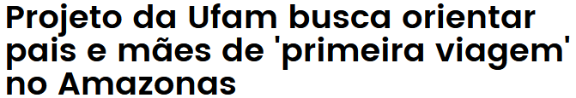
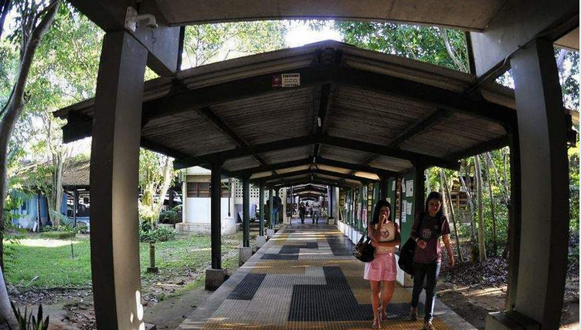
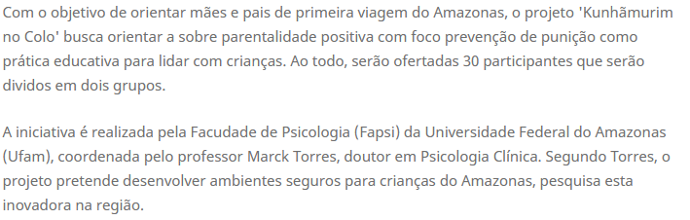

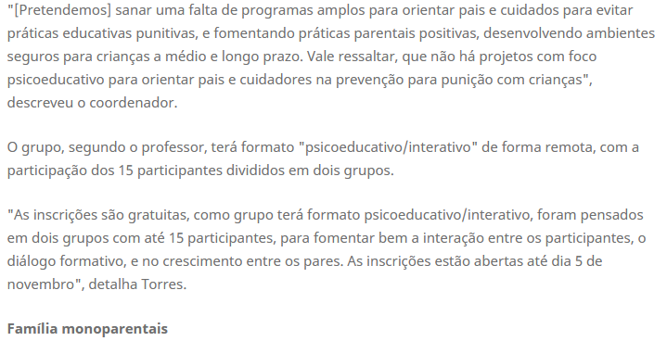
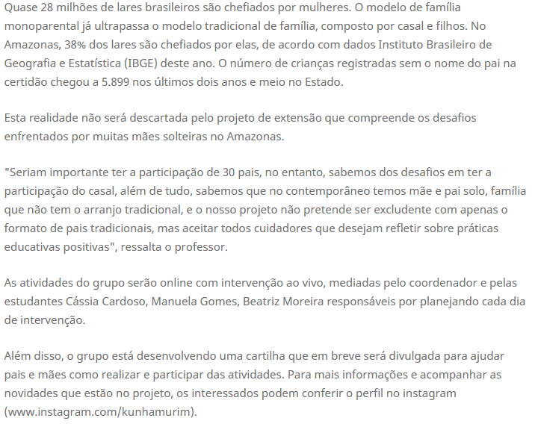

Comentários: ( ) Positivos ( ) Negativos ( ) Neutros
• Análise do Conteúdo:

• Título:  ( ) Com foto ( ) Sem foto  • Menção: ( ) Direta ( ) Indireta |  | • Publicação:  • Data e Hora: 29/10/2021 - 06h29  • Clipagem: 03/11/2021
• Veículo: Portal CM7  • Editoria:  • Autoria:  • Página:  • Link: https://portalcm7.com/noticias/cidades/samel-40-anos-qualidade-e-excelencia-em-servicos-de-saude-a-populacao-amazonense/ |  | • Alcance do Veículo:  • Local de Publicação:  • Públicos Afetados:
• Natureza  ( ) Provocada  ( ) Espontânea | • Enfoque  ( ) Positivo  ( ) Negativo  ( ) Neutro |  | • Gêneros Textuais  ( ) Notícia  ( ) Reportagem  ( ) Artigo  ( ) Nota  ( ) Edital  ( ) Outros
• Ferramentas Multimídias  ( ) Imagens  ( ) Som  ( ) Vídeo  ( ) Animação  ( ) Hipertexto | • Campus  ( ) Manaus  ( ) Parintins  ( ) Coari  ( ) Itacoatiara  ( ) Humaitá  ( ) Benjamim Constant |  | • Modalidade  ( ) Ensino  ( ) Pesquisa  ( ) Extensão  ( ) Inovação  ( ) Internacionalização  ( ) Administração Superior  ( ) Evento
• Texto completo:

Samel 40 anos: qualidade e excelência em serviços de saúde à população amazonense

Manaus (AM) – Instituição celebra 40 décadas no Amazonas em 27 de novembro com forte atuação e grandes planos de expansão que vão além da divisa do estado
Excelência em segurança do paciente e assistência médico-hospitalar, atendimento humanizado e a confiança de mais de 120 mil clientes em todo o estado do Amazonas: esses são os principais fatores que concederam ao Grupo Samel diversos reconhecimentos ao longo de seus 40 anos de história na capital amazonense, que serão comemorados em novembro.
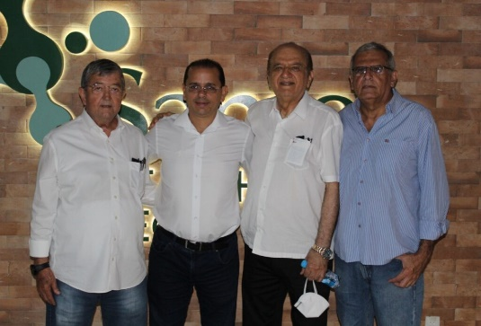
O início de um sonho
A Samel surgiu a partir da fundação do Pronto-Socorro e Hospital dos Acidentados, em 1976, em um discreto prédio localizado na Avenida Joaquim Nabuco, onde hoje funciona o Hospital Matriz, no Centro Histórico de Manaus, que foi presidido pelo médico neurocirurgião Luiz Fernando Nicolau, nascido em Paraíba do Sul, interior do Rio de Janeiro, que veio à Manaus com o sonho de cursar Medicina na Universidade Federal do Amazonas (UFAM), onde atuou como professor e taxista para se manter na capital até a sua formatura.
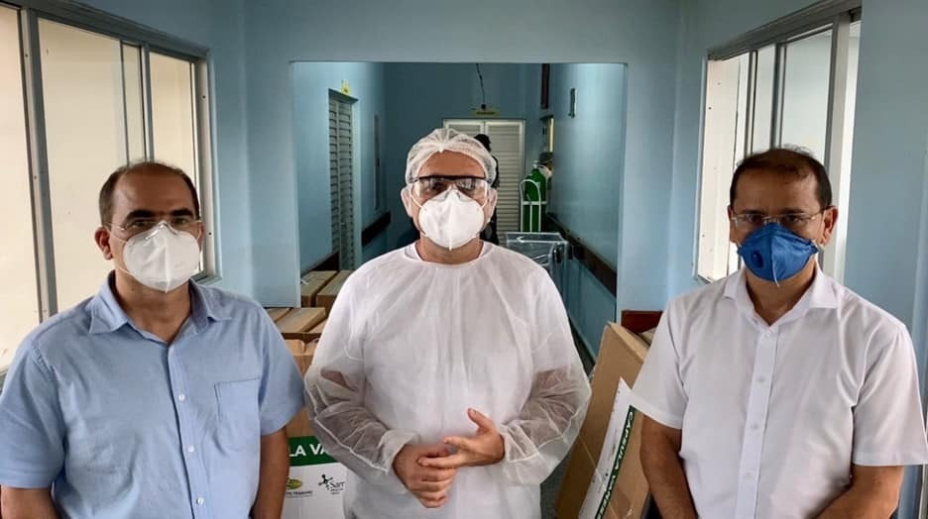
A frente do Pronto-Socorro e Hospital dos Acidentados, em 1977, Luiz Fernando Nicolau também foi presidente da Associação dos Hospitais e Clínicas Particulares do Amazonas, e a sua atuação frente ao hospital e nos bastidores das articulações de classe fizeram com que Nicolau adquirisse uma visão de futuro com a Samel em mente, fundando-a em 27 de novembro de 1981.
Com o passar do tempo, o Hospital Samel foi crescendo e se tornando referência em atendimentos médicos, e Luis Alberto Nicolau, um dos filhos de Luis Fernando, passou a atuar, aos 15 anos, nos negócios da família auxiliando seu pai, assumindo, pouco tempo depois, com 18 anos de idade, a presidência da instituição, cargo que ocupa até hoje.
Com uma visão inovadora e estratégica, a Samel passou a oferecer planos de saúde empresariais às empresas do Polo Industrial de Manaus (PIM), e com o apoio de mais dois de seus irmãos, Ricardo e Hiram Nicolau, diretores, Luis Alberto realizou grandes investimentos em tecnologia de ponta, infraestrutura e adoção de boas práticas em gestão, o que consolidaram a Samel como um dos maiores e mais fortes complexos hospitalares privados da Região Norte.
Acreditação em Excelência
Como consequência, o Hospital Samel passou a integrar um seleto grupo de hospitais e centros de saúde de todo o Brasil que possuem a certificação Acreditado com Excelência, da Organização Nacional de Acreditação (ONA), o mais alto nível de acreditação hospitalar em centros de saúde, conquistando outros reconhecimentos, como as certificações nível máximo em Lesões de Pele e Fixação Segura, e o Troféu Destaque do Programa de Qualidade do Amazonas (PQA), concedido pela Federação das Indústrias do Estado do Amazonas (Fieam) pela excelência em seus processos e gestão da qualidade.
Apoio ao esporte e cultura
No decorrer dos anos, a Samel passou a apoiar atividades ligadas aos esportes, e em 1996 colaborou com os atletas da Federação Amazonense de Pugilismo, investindo em várias competições. Em 2000, promoveu a primeira Copa Samel de Judô, que acontece todos os anos desde então. Em parceria com a Federação de Judô do Amazonas, 12 anos depois, promoveu a Super Copa Samel de Judô, que contou com a participação de 17 escolas, associações e academias e 700 atletas divididos nas categorias juvenil, júnior, sênior, sub 23, máster e melhor atleta.
A partir daí outras iniciativas esportivas foram apoiadas pela Samel, como o torneio Amazonense de Wrestling, e as equipes do Nacional Fast Clube, Atlético Rio Negro Clube, Manauara Esporte Clube, Amazonas Futebol Clube e Manaus Futebol Clube.
Incentivadora do estilo de vida saudável, a instituição passou a oferecer eventos à população em geral, como o Circuito Samel de Corrida e o Passeio Ciclístico Pedalação, que em 2021 realizou a 8ª edição no formato online devido à pandemia de Covid-19.
Além do esporte, como empresa genuinamente amazonense que valoriza e acredita nos talentos locais, a Samel também passou a apoiar a cultura do estado, patrocinando diversos eventos e artistas locais, exemplo disso é a relação entre a instituição e os bumbás de Parintins, que receberam cestas básicas e foram tratados em seus hospitais durante o pico da pandemia de Covid-19. A Samel também doou equipamentos e medicamentos ao município, e promoveu lives musicais com os bois Garantido e Caprichoso, que levaram a magia do festival para admiradores de todo o mundo de forma segura e responsável.
Sustentabilidade e inovação
Preocupada com a preservação do meio ambiente, a Samel adotou uma série de medidas sustentáveis ao longo dos seus 40 anos com o objetivo de reduzir os impactos ambientais, e foi pioneira no país ao utilizar, em seus hospitais, lâmpadas 100% LED. Adotou, também em suas unidades, painéis fotovoltaicos para geração de energia, e possui um sistema de captação de água da chuva para reutilização da água.
Sempre focada em inovação, a Samel inaugurou, em março de 2020, o Samel Health Tech, o primeiro laboratório de desenvolvimento de projetos e soluções tecnológicas voltado para a área de saúde do Norte e Nordeste do Brasil, que conta com um time de profissionais especializados em Tecnologia da Informação e Comunicação (TIC) e startups da área da saúde.
Programa de Residência Médica
A formação contínua de profissionais de medicina também é uma das ferramentas da gestão de Luis Alberto Nicolau, que deu início ao Programa de Residência Médica em Cirurgia Geral e Pediatria, onde os residentes, em um período que varia entre dois e três anos, têm a oportunidade de aprimorar habilidades técnicas e raciocínio clínico, além de compor o quadro clínico da Samel. Ao final do período, os residentes recebem o título de especialistas em Cirurgia Geral ou Pediatria.
Combate ao coronavírus
Entre os principais investimentos diante da pandemia de Covid-19, a Samel, em parceria com o Instituto Transire e com a TNH Health, criou um chatbot de triagem virtual para o novo coronavírus com o objetivo de atender e orientar, de forma gratuita, a pessoa que suspeita estar com infecção por coronavírus, para que ela saiba se é necessário comparecer a uma unidade de saúde, sem necessidade de exposição em ambientes hospitalares.
Foi criado, também, o Serviço de Telemedicina, que permitiu a realização de consultas através de chamadas de vídeo com um médico especialista, que realiza o atendimento solicitado e fornece as receitas de medicações necessárias e requisição de exames complementares para tratamento do paciente, evitando, assim, a exposição ao ambiente hospitalar sem necessidade, evitando a contaminação pelo novo coronavírus.
Para oferecer uma alternativa de tratamento aos pacientes com Covid-19, a equipe de Fisioterapia dos Hospitais Samel, em parceria com o Instituto Transire, criou a Cápsula Vanessa, equipamento de proteção que permite o uso de Ventilação Não Invasiva (VNI), que impede que as partículas de aerossol sejam dispersas no ar, protegendo a equipe de saúde e os outros pacientes.
O método, que foi adotado, também, pelo Hospital Municipal de Campanha Gilberto Novaes, da Prefeitura de Manaus, foi levado a mais de 40 municípios do interior do Amazonas, chegando a outros estados, como Pará, Acre, Pernambuco e Roraima, entre outros, sendo adotada, inclusive, por outros países, como a Bolívia.
Planos de expansão
Hoje a Samel conta com três hospitais – Hospital Matriz, Hospital Oscar Nicolau e Hospital Samel Boulevard, e quatro centros médicos – Centro Médico Getúlio Vargas, Centro Médico São José, Centro Médico Via Norte e Centro Médico Manaus Plaza, em pleno funcionamento, localizados em diversas áreas da cidade, e deve inaugurar, no próximo ano, mais duas unidades, localizadas no bairro Aleixo e na Avenida Leonardo Malcher, Centro, que estão em fase de obras.
Mas, os planos de expansão da Samel vão muito além das divisas do Amazonas, e através das próximas gerações da Família Nicolau e do comprometimento dos seus 872 colaboradores, almeja se tornar, em um futuro próximo, um grupo hospitalar referência em saúde não só na Região Norte, como em todo o Brasil.
Espetáculo Samel 40 anos: Cuidar é a nossa história
Para celebrar 40 décadas de atuação no Amazonas, a Samel exibirá, direto do Teatro Amazonas, em 15 de outubro, às 18 horas em seu canal oficial no Youtube, uma live especial com o espetáculo teatral Samel 40 anos: Cuidar é a nossa história, que contará a trajetória da instituição desde a sua fundação, em 1981, seu crescimento ao longo dos anos e planos de expansão.

Comentários: ( ) Positivos ( ) Negativos ( ) Neutros
• Análise do Conteúdo:

• Título:  ( ) Com foto ( ) Sem foto  • Menção: ( ) Direta ( ) Indireta |  | • Publicação:  • Data e Hora: 30/10/2021 – 13h22  • Clipagem: 03/11/2021
• Veículo: A Crítica  • Editoria:  • Autoria:  • Página:  • Link: https://www.portaldoholanda.com.br/amazonas/professores-da-ufam-pedem-revisao-do-projeto-de-lei-sobre-pesca-amadora-no-amazonas |  | • Alcance do Veículo:  • Local de Publicação:  • Públicos Afetados:
• Natureza  ( ) Provocada  ( ) Espontânea | • Enfoque  ( ) Positivo  ( ) Negativo  ( ) Neutro |  | • Gêneros Textuais  ( ) Notícia  ( ) Reportagem  ( ) Artigo  ( ) Nota  ( ) Edital  ( ) Outros
• Ferramentas Multimídias  ( ) Imagens  ( ) Som  ( ) Vídeo  ( ) Animação  ( ) Hipertexto | • Campus  ( ) Manaus  ( ) Parintins  ( ) Coari  ( ) Itacoatiara  ( ) Humaitá  ( ) Benjamim Constant |  | • Modalidade  ( ) Ensino  ( ) Pesquisa  ( ) Extensão  ( ) Inovação  ( ) Internacionalização  ( ) Administração Superior  ( ) Evento
• Texto completo:

Professores de ciências pesqueiras da Ufam pedem revisão do projeto de pesca de tucunaré no Amazonas

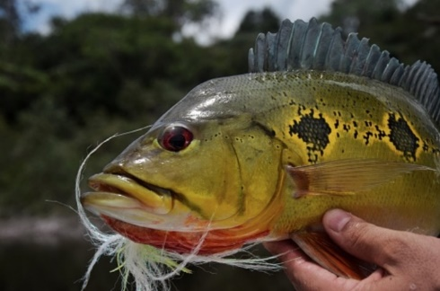
Foto: Pixabay
Manaus/AM - O Projeto de Lei proposto pelo deputa estadual Tony Medeiros, visando regulamentar a pesca amadora e a esportiva no estado do Amazonas, sob a justificativa da conservação do tucunaré (Cichia spp) e regulamentar uma das modalidades de pesca existente, atinge todas as demais, em especial a pesca comercial que é uma atividade importante para geração de emprego e renda para o estado.
O alerta vem de professores do Departamento de Ciências Pesqueiras (Depesca) da Faculdade de Ciências Agrárias da Universidade Federal do Amazonas (Ufam).
Em nota técnica divulgada à imprensa, os especialistas destacaram a importância da iniciativa do legislador diante da preocupação com o uso sustentável dos recursos naturais, mas advertiram que o projeto atinge frontalmente a pesca amadora, que é uma atividade com grande potencial para geração de emprego e renda para o estado do Amazonas.
Um dos pontos mais controversos, para eles, é o caráter abrangente dos objetivos do projeto, ao propor, ao mesmo tempo, regulamentar uma atividade e a “conservação” de um grupo de espécies do gênero Cichla.
“O projeto estabelece regras para todas as demais modalidades de pesca, como pode ser entendido no Artigo 13, no qual está previsto a proibição da captura, o embarque, o transporte, a comercialização e o processamento de todos peixes das espécies Cichla vazzoleri (Vazzoleri), Cichla temensis (Açu e Paca) e Cichla pinima (Pinima), para todas as modalidades de pesca”, destacam os professores, alertando que essa medida prejudica os pescadores que atuam nas demais modalidades.
De acordo com os professores, a manutenção do Artigo 13, com a redação atual, desvirtua o objetivo do Projeto de Lei, explícito em seu preâmbulo, para que ele possa regulamentar as demais modalidades de pesca existentes no estado do Amazonas.
A falta de norma no Projeto de Lei sobre como será definida e obedecida a “capacidade de suporte” da pesca amadora é outro ponto controverso do projeto porque se propõe a regulamentar a pesca amadora sem apresentar proposta para definir a intensidade máxima dessa modalidade nos ambientes aquáticos do estado do Amazonas.
“Não existe nenhuma norma regulamentando o número de pescadores ou operações de pesca por rio/área de pesca e temporada. Como consequência, algumas áreas já apresentam indícios de esgotamento, com redução no tamanho dos peixes e no rendimento das pescarias”, afirmam os professores.
PONTOS CONTROVERSOS
Entre os vários pontos controversos do projeto, os professores afirmam ser preciso deixar claro sobre qual modalidade de pesca se pretende normatizar ou optar por expandir o objeto do ato normativo, com as consequências acima expostas.
“É preciso observar, por exemplo, que a definição de pesca comercial inclui duas submodalidades: comercial artesanal e comercial industrial. Sendo que a primeira é predominante no estado do Amazonas e tem intensidade de pesca notadamente menor”, observam os professores.
Na conclusão, os professores da Faculdade de Ciências Pesqueiras esclarecem não haver estudos demonstrando o estado de sobre-explotação de estoques de tucunaré na Amazônia, mas apenas em locais como no Lago Grande de Manacapuru e do médio Rio Negro, quando foi demonstrado que a pesca é seletiva e reduz o número de tucunarés de grande porte.
A nota técnica é assinada pelos professores: Carlos Edwar de Carvalho Freitas; Flávia Kelly Siqueira de Souza; Kedma Cristine Yamamoto; Christiane Patrícia Feitosa de Oliveira, Bruno A. Sagratzki Cavero; Maria Anete Leite Rubim; Álvaro Carvalho de Lima; Lucirene Aguiar de Souza; Maria Angélica de Almeida Correa; Antonio José Inhamuns da Silva; Esner Robert Santos Magalhães e Sanny Maria de Andrade Porto.

Comentários: ( ) Positivos ( ) Negativos ( ) Neutros
• Análise do Conteúdo:

• Título:  ( ) Com foto ( ) Sem foto  • Menção: ( ) Direta ( ) Indireta |  | • Publicação:  • Data e Hora: 29/10/2021 – 15h12  • Clipagem: 03/11/2021
• Veículo: Portal Edilene Mafra  • Editoria:  • Autoria:  • Página:  • Link: https://edilenemafra.com/ev/angelo-speranza-canta-mpb-e-rock-nacional-durante-show-em-manaus/ |  | • Alcance do Veículo:  • Local de Publicação:  • Públicos Afetados:
• Natureza  ( ) Provocada  ( ) Espontânea | • Enfoque  ( ) Positivo  ( ) Negativo  ( ) Neutro |  | • Gêneros Textuais  ( ) Notícia  ( ) Reportagem  ( ) Artigo  ( ) Nota  ( ) Edital  ( ) Outros
• Ferramentas Multimídias  ( ) Imagens  ( ) Som  ( ) Vídeo  ( ) Animação  ( ) Hipertexto | • Campus  ( ) Manaus  ( ) Parintins  ( ) Coari  ( ) Itacoatiara  ( ) Humaitá  ( ) Benjamim Constant |  | • Modalidade  ( ) Ensino  ( ) Pesquisa  ( ) Extensão  ( ) Inovação  ( ) Internacionalização  ( ) Administração Superior  ( ) Evento
• Texto completo:

Angelo Speranza canta MPB e rock nacional durante show em Manaus
O show será neste sábado (30/10), com início às 20h30.

O cantor Angelo Speranza se apresenta, neste sábado (30/10), no Bar Botequim, situado na Rua Barroso, 279, Centro de Manaus. No show, o artista vai cantar MPB e rock nacional.
O evento vai começar às 20h30,e o couvert artístico será de R$ 15.
A apresentação terá três horas de duração. Angelo Speranza será acompanhado pelo músico Jefferson Mariano, ao violão.

Cantor Angelo Speranza. Foto: Divulgação
Pausa
Angelo afirma que os dois últimos anos foram atípicos por diversos motivos. O maior deles foi a finalização dos estudos no Programa de Pós Graduação em Educação pela Universidade Federal do Amazonas (Ufam), no curso de doutoramento em Educação.
Por isso, o artista decidiu que o show deste sábado (30/10) será sua última apresentação musical em 2021. O cantor pretende se dedicar totalmente à escrita de sua tese e dará um ‘até breve’ aos palcos. “Será uma parada de sete meses. Logo estarei de volta e conto com a presença de todos”, finaliza.
Angelo Speranza
Angelo Speranza tem a carreira consolidada na música amazonense nos palcos do Teatro dos Artistas e dos Estudantes, atualmente chamado de Américo Alvarez.
Iniciou na música em corais de igreja. Posteriormente, seguiu para o Hall do ICHL da Ufam, onde formou-se pedagogo e fez o mestrado em Educação.
Somente a partir de 2013, Speranza deu início à carreira em bares, casas de show de Manaus e algumas cidades do interior, como Parintins, Maués e Tabatinga.
Suas apresentações lhe renderam diversos convites para shows com bandas locais como a Official 80. O cantor também deu voz a músicas inéditas. Neste ano, ele interpretou canções de Eduardo Santhana e Carlos Henry, compositores de São Paulo, no Festival da Canção de Itacoatiara.
Segundo Speranza, o Bar Botequim foi o segundo local a abrir as portas para suas apresentações. Por isso, o show também é uma forma de agradecimento aos proprietários e frequentadores do bar pelo carinho e receptividade.
SERVIÇO
Evento: Show do cantor Angelo Speranza
Data: sábado, 30 de outubro
Horário: 20h30
Local: no Bar Botequim, situado na Rua Barroso, 279, Centro de Manaus
Couvert artístico: R$ 15

Comentários: ( ) Positivos ( ) Negativos ( ) Neutros
• Análise do Conteúdo:

